Année universitaire 2019/2020

**UE Gestion de projet :**

**Cahier des charges**

FAURE Lora-Line, MAATA Mohamed Taha, MO’MANTE SOH Micelle-Ange, OUCOUC Hafid, PELLEGRIN Noémie

# Sommaire

**Présentation du projet** **2**

Contexte et objectif général 2

Objectifs 2

Périmètre 2

Cibles 2

**Description fonctionnelle et technique** **3**

Fonctionnalités 3

Ressources techniques 4

Contraintes 4

**Organisation du projet et livrables** **5**

Livrables du projet 5

Budget 5

Délais 5

**Annexe** **6**

# 

# Présentation du projet

## Contexte et objectif général

Ce projet s’inscrit dans le cadre de l’UE Gestion de projet, réalisé en deuxième année de licence MIASHS. Celui-ci consiste en la recherche d’un outil d'entraînement aux langages de programmation. Cette demande a été faite par un professeur d’informatique, afin d’enrichir l’enseignement qu’il propose à ses étudiants. Cet outil permet à ces derniers de s’auto-entraîner sur des exercices supplémentaires et d’approfondir des notions abordées en classe.

## Objectifs

Plusieurs objectifs plus spécifiques sont alors poursuivis lors de ce projet :

* Rechercher sur des moteurs de recherches, magasin d’applications, sites spécialisés et projets informatiques, 5 à 10 outils d’entraînement aux langages de programmation.
* Déterminer les 2 à 3 besoins principaux des étudiants de L1 MIASHS, concernant l’usage d’un outil d’aide à l’enseignement en informatique. Ils seront trouvés grâce à un questionnaire accessible en ligne, depuis la page facebook de la promotion.
* Créer une grille de comparaison des outils à l’aide de 5 à 10 critères et 3 niveaux d’analyse pertinents. Ils seront définis à l’aide des résultats du sondage et des échanges réguliers avec le maître d’ouvrage.
* Analyser et hiérarchiser les solutions envisagées avec la grille construite.
* Rédiger le rapport d’activité ainsi que le livrable final, un compte-rendu de l’analyse effectuée, contenant la proposition de la solution répondant le mieux à tous les critères.

## Périmètre

Ce projet est effectué à la demande du maître d’ouvrage, Mr Daniel BARDOU, responsable informatique de la licence MIASHS à l’Université Grenoble Alpes.

L’équipe responsable du projet est constituée de 5 étudiants en Licence 2 MIASHS : FAURE Lora-Line, MAATA Mohamed Taha, MOMANTE SOH Micelle-ange, OUCOUC Hafid, PELLEGRIN Noémie.

## Cibles

Le projet est à destination d’un public universitaire, un professeur d’informatique, qui vise à mettre à disposition un outil d’aide à ses étudiants de L1 MIASHS. Ces derniers auront alors la possibilité d’utiliser l’outil pour s’entraîner individuellement sur des exercices supplémentaires.

# Description fonctionnelle et technique

## Fonctionnalités

Suite aux entretiens avec le maître d’ouvrage et une analyse des besoins des étudiants, plusieurs fonctionnalités du produit ont été identifiées.

Parmi les fonctions principales de l’outil, l’une d’elles est de proposer des exercices de programmation à ses utilisateurs. Le but est de proposer aux étudiants un accès à des exercices postés par le professeur. Pour cela, un menu ou une présentation des exercices postés doivent apparaître. Pour le professeur, une page ou une commande pour déposer des fichiers d’exercices sont requis. Les contraintes sont le type et le volume des fichiers que peut accepter l’outil. Également, au minimum un langage de programmation doit être considéré, le langage java.

Ensuite, la deuxième fonctionnalité essentielle est la correction des réponses fournies aux exercices. L’outil doit valider ou rejeter la solution proposée pour un exercice donné. Ainsi, un espace doit permettre à l’étudiant de poster sa solution, puis après envoi, l’affichage d’une boîte de dialogue lui fournit un retour positif ou négatif. Pour illustrer cette fonctionnalité, deux exemples sont fournis (voir Figures 1 et 2).

Figure 1 : capture d’écran de la plateforme Sololearn. Figure 2 : capture d’écran de la plateforme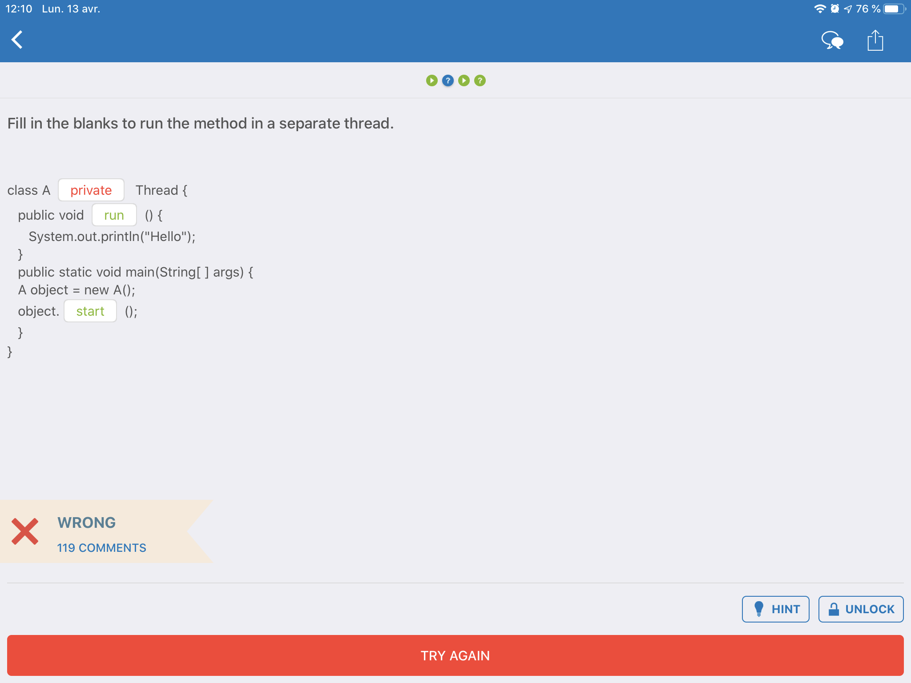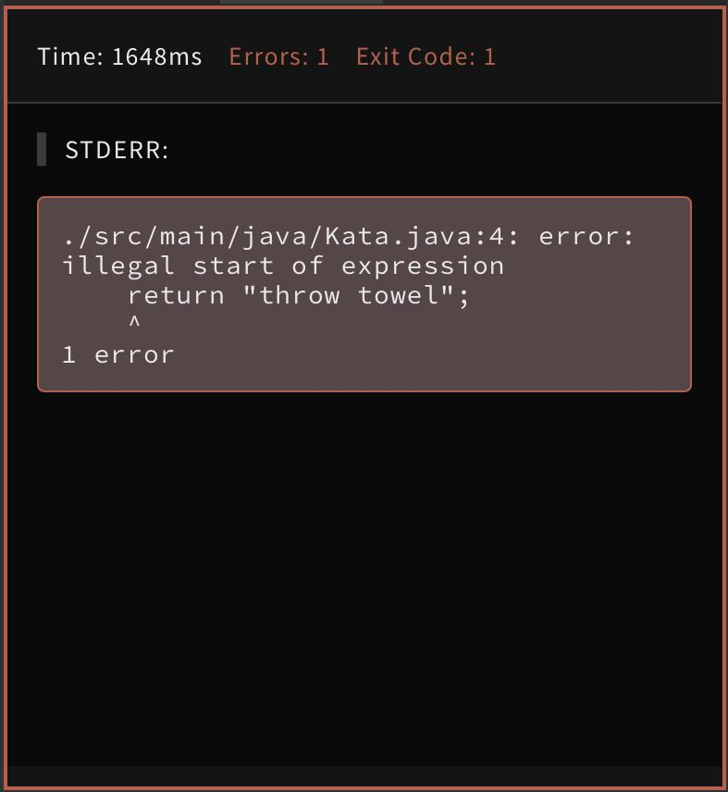

Elle représente un exemple d’exercice déjà proposé Codewars. Elle illustre la réponse fournie à

auquel l’étudiant peut répondre. Des cases à remplir un étudiant. Dans ce cas, une erreur est

sont disponibles pour accueillir sa solution. L’étudiant affichée, ainsi que son type et la ligne à

vérifie la validité de sa solution en considérant la couleur laquelle elle apparaît.

des mots affichés (rouge = incorrect, vert = correcte).

Puis, une autre fonction importante à considérer est celle de la mise à disposition de l’outil. Ceci exprime l’idée que l’outil doit être facilement accessible au professeur et mis à disposition des étudiants. L’accès à ce dernier est effectué par un lien ou un programme intégré sur le site du professeur ou sur la plateforme de cours en ligne de l’université, moodle. La contrainte majeure est alors le niveau d’accessibilité de l’outil. Celui-ci pouvant être utilisé sur divers outils technologiques : smartphone, tablette, ordinateur, … Ainsi que sur plusieurs navigateurs web. De plus, son fonctionnement doit respecter la charte d'utilisation des outils numériques de l’université.

Une autre fonctionnalité plus secondaire est à prendre en compte. Tout d’abord, un système d’aide à la résolution des exercices. Celui-ci comprend des fiches conseils ou des ressources d’aide à la programmation, comme des liens vers des sites web spécifiques au langage étudié.

Enfin, une dernière fonction, optionnelle, est la présence d’un historique des solutions proposées par les étudiants. Le professeur peut visualiser, dans une fenêtre ou un autre outil graphique, les solutions pour chaque exercice mis en ligne. Une éventuelle contrainte serait la gestion de cet historique, déléguée au professeur ou bien empêchant une prise en main aisée et rapide de l’outil. Un exemple concret est donné par la figure 3.

Figure 3 : capture d’écran de la plateforme Virtual Programming Lab. Une liste contenant le nom, la date, le nombre de solutions proposées et la note obtenue par l’élève est présenté au professeur. Cet historique existe indépendamment pour chaque exercice.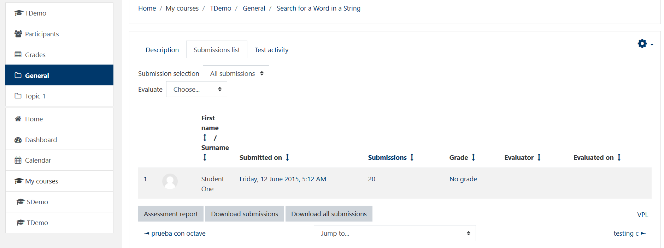

## Ressources techniques

La recherche et la mise en place de l’outil nécessite l’utilisation de ressources numérique et technologiques telles que les ordinateurs, smartphones, tablettes. Ensuite, pour assurer la communication et le travail de groupe des outils de travail collaboratifs et de communication numériques ont été utilisés. Enfin, pour la mise en place du questionnaire à destination des L1 MIASHS, l’application Google Form a été choisie. Celle-ci a permis de mettre à disposition rapidement et facilement le questionnaire aux étudiants.

## Contraintes

Tout d’abord, des contraintes d’organisation de l’équipe projet apparaissent à cause des semaines d’interruptions pédagogiques du 20 février et du 20 avril. Ensuite, la semaine du 9 mars 2020 a lieu quelques partiels de mi-semestre. De plus, la fermeture de l’université et le début de la période de confinement du 16 mars nécessitent une réorganisation du mode de fonctionnement de l’équipe et de la tenue des rendez-vous avec le maître d’ouvrage.

Ensuite, des contraintes liées aux ressources techniques sont envisagées. La communication entre les membres du groupe et le travail en commun requiert l’utilisation d’outils en ligne. C’est pourquoi, du matériel technologique personnel et universitaire tels que des ordinateurs, smartphones ou tablettes, ayant accès facilement au réseau internet sont nécessaires. De plus, l’usage de plateformes et ressources numériques et la navigation sur internet doivent être effectués en toute sécurité, en prenant en compte les droits et devoirs liés à leur utilisation et à leur accès. Ceci doit respecter les lois en vigueur, décrites dans le RGBD.

Enfin, des contraintes temporelles plus spécifiques à chaque objectif ont été fixées, dans le but de respecter les délais. Ainsi, ces dernières sont détaillées ci-dessous :

* Une période de 4 semaines a été allouée à la recherche des outils.
* Le questionnaire transmis aux étudiants est disponible pendant 2 semaines. L’analyse des résultats se déroule la semaine suivante.
* Pour la création de la grille critériée, une période de 6 semaines a été envisagée.
* Ensuite, 3 semaines sont consacrées à l’analyse des solutions considérées.
* Enfin, une plage d’une semaine est dédiée à la rédaction du livrable proposant les solutions.
* La rédaction du rapport d’activité est prévue sur toute la durée du projet.

# Organisation du projet et livrables

## Livrables du projet

Pour répondre à la demande effectuée, un compte-rendu écrit sera rendu. Il contiendra une grille de comparaison des différentes solutions envisageables assorties de leur analyse détaillée. De plus, il présentera le classement des solutions trouvées pour aboutir sur la proposition finale d’un outil. En option, une notice d’installation de la meilleure solution pourra être ajoutée.

En outre, pour répondre à l’évaluation de l’UE gestion de projet, un rapport d’activité de 15 pages est fourni. Celui-ci présente l’analyse du travail effectué par l’ensemble du groupe lors de la réalisation du projet. Egalement, il justifie les choix mis en oeuvre concernant la gestion agile du projet.

Enfin, dans le cadre d’une soutenance orale, une présentation visuelle avec des diapositives sera effectuée. Celle-ci sera un support pour la présentation du projet, de sa gestion ainsi que la justification de la démarche suivie par le groupe projet.

## Budget

La recherche des solutions et leur analyse s’effectuant grâce à des outils gratuits, accessibles librement et en ligne, aucun budget n’a été alloué à ce projet. Cependant, la solution finale proposée au maître d’ouvrage pourra nécessiter un abonnement ou un achat payant.

## Délais

La date de rendu final du projet est le 7 mai 2020. De plus, une soutenance orale aura lieu durant la semaine du 11 mai 2020. Afin de permettre une gestion du temps adaptée, un diagramme de Gantt a été réalisé (voir annexe).

# Annexe

L’échéancier prévisionnel à suivre a été construit selon un diagramme de Gantt, présenté ci-dessous (Figure 4).

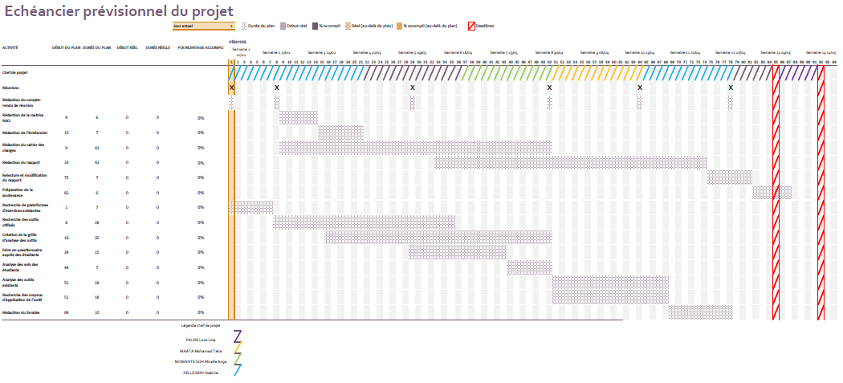

Figure 4 : échéancier prévisionnel du projet.